高等学校向け

「将来に備えた経済計画を考えよう」
授業展開案（1時限でリスクと保険を扱う場合）

一般社団法人 日本損害保険協会

１．学習のねらい
- 事故や災害、病気など不測の事態を想定し、そうした避けられないリスクに備える必要性を自分事として理解する
- 自分自身の将来の夢やライフイベントで生じる可能性のあるリスクおよびその対処方法について考え、発表する。

２．評価規準
（知識・技能）
- 事故や災害、病気など不測の事態を想定させ、そうした避けられないリスクに備える必要性を自分事として理解する将来を見据えて、経済計画を立てることの重要性を理解している。
（思考・判断・表現）
- 事故や災害、病気など不測の事態への対処方法について考えている。
（主体的に学習に取り組む態度）
- 自分自身の将来の夢やライフイベントで生じる可能性のあるリスクを自分ごととして捉え、その対処としてどのような備えが必要かを積極的に考える、発表するなどしている。

３．授業の概要（50 分）
概要 | 学習内容とねらい
導入  （7分） | １．前回授業の振り返り  ★自分自身の将来の夢やライフイベントの実現には家計管理による資金準備が必要であることを振り返る
展開①  （18分） | ２．不測の事態を想定し、避けられないリスクに備える必要性と保険の基本的な内容を学ぶ  ★人生で遭遇する可能性のあるリスクを理解し、社会保険と民間保険の違いについて学ぶ  ★貯蓄と保険の違いについて学ぶ
展開②  （20分） | ３．日常生活やライフイベントで遭遇する可能性のあるリスクおよびその対処方法について考える  ★日常生活やライフイベントで遭遇する可能性のあるリスクについて認識し、その対処方法について考える
まとめ  （5分） | ４．振り返り  ★学んだことを振り返る
※学習の前提として、家計管理に関する学習を終えている状況での授業とする

４．授業形式
- 冊子教材またはパワーポイント教材を用いた講義形式
※全体を要約した動画教材を公開しているため、導入として利用いただくことも可能
https://www.youtube.com/watch?v=c4cH_zdCSuE
（「そんぽ学習ナビ」でインターネット検索をしてください）

５．準備物
・冊子またはパワーポイント教材
・授業プリント
・パソコン（パワーポイントが使える環境のもの）
・プロジェクター、スクリーン
・筆記用具（生徒）
６．授業展開（詳細）
時間 | 内容 | 備考 | 該当スライド
導入  7分 | １．前回授業の振り返り  ★自分自身の将来の夢やライフイベントの実現には資金準備が必要であることを振り返る  ⇒動画（「明るい未来へTRY!家庭科用動画」）を4:50まで視聴して振り返り | 動画を利用しない場合、生徒用教材を配付し、P2を参照して、ライフイベント等の実現に関する費用を確認する | 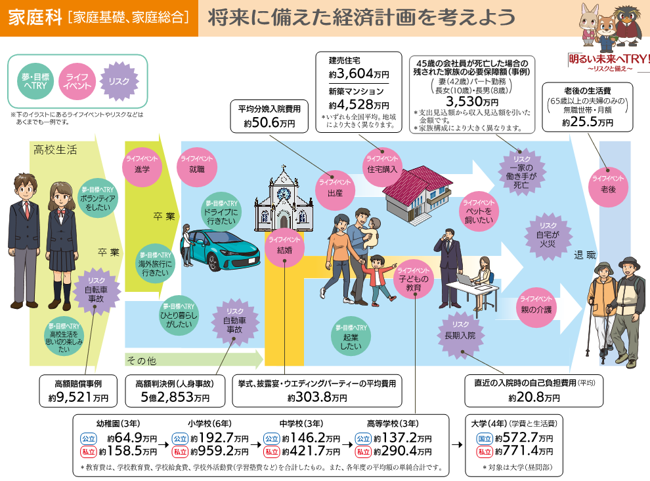
展開①  18分 | ２．不測の事態を想定し、避けられないリスクに備える必要性と保険の基本的な内容を学ぶ  ★人生で遭遇する可能性のあるリスクを理解し、社会保険と民間保険の違いについて学ぶ  ⇒人生でケガ、病気や交通事故などのリスクが存在すること、その備えとして保険があることを説明し、動画を4:50から視聴  ⇒生徒用教材を配付し、P6を参照。人生で遭遇するリスクは様々なものがあること、生命・身体などに関するものは社会保険で一定カバーされるが、保障が十分ではない場合があるため、それを補う民間保険が存在することを伝える。  ★貯蓄と保険の違いについて学ぶ  ⇒貯蓄では突発的に生じた多額の損害に備えることが難しいが、保険は保険料を払えば保険期間中に発生した損害について十分な保障が受け取れる、などの貯蓄と保険の違いについて伝える。 | 動画を利用しない場合、生徒用教材P2やP6を参照しながら、「人生で最大のリスクは何だと思いますか？」などを投げかけ、隣席同士での話し合いや発表をすることも可  社会保険の例として医療保険を例示する場合は教員用手引きP18の利用が可能  生徒用教材P7の生命保険、損害保険、第三分野保険については、大別してこのような分類があるという程度がわかればよい（時間に限りがある場合は省略可）  教員用手引きP8の補足資料⑨「リスクの4つの対処法」を参照（発生頻度が大きくても損失額が小さいものについては、保険ではなく、損失の発生防止策を行うことが有効なケースがある） | 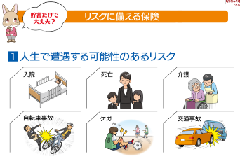  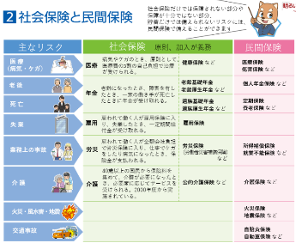  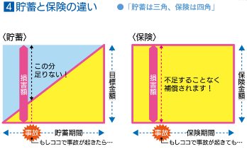
展開②  20分 | ３．日常生活やライフイベントで遭遇する可能性のあるリスクおよびその対処方法について考える  ★日常生活やライフイベントで遭遇する可能性のあるリスクについて認識し、その対処方法について考える  ＜発話例＞  実現したい夢やイベントについて、ワークをして具体的に考えてみましょう  ⇒夢や目標、ライフイベントを実現するうえで発生しうるリスクと備え方について、生徒自身がどのように考えるか、4分間で記載する  ⇒４人程度の班を作り、7分間話し合いを行い、代表者が発表する  ⇒生徒の発表後、身近なリスクなども紹介しながらまとめる | 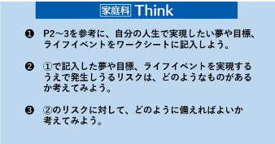  資料編のページの以下事例などを参照させることでもよい。  ＜身近なリスクの例＞  ・近年、水災や震災などの自然災害が頻発しており、大きな損害を受ける可能性があること（生徒用教材p31）  ・高校生が起こした自転車事故で9000万円を超える損害賠償事例があること（生徒用教材p30）  ・自動車事故では5億円を超える損害賠償事例があること（生徒用教材p32）  ・海外旅行では24人に1人が何らかの事故に遭っており、治療する場合、医療費が高額になるケースがあること（生徒用教材p34）
まとめ  5分 | ４．振り返り  ★学んだことを振り返る  ＜発話例＞  最後に、今後の生活のリスクを考えながら、今日の授業を振り返りましょう。  ⇒貯蓄では対応が難しいリスクへの対応として、保険による備えが有効な手段であること | 先生からの説明のほか、内容が良かった班の発言なども振り返り、理解を深めさせる。

※損害保険教育支援サイト「そんぽ学習ナビ」にパワーポイント資料を掲載しています
https://www.sonpo.or.jp/education/high/
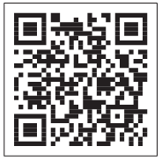
７．教科書との対応
本教材が対応している高等学校家庭科の教科書の単元を示します。
